Tillsynsbegäran – information om höga naturvärden i avverkningsanmälan A 40491-2023 i Halmstads kommun
Denna tillsynsbegäran behandlar höga naturvärden i avverkningsanmälan A 40491-2023 i Halmstads kommun som inkom 2023-08-30 och omfattar 1,2 ha.
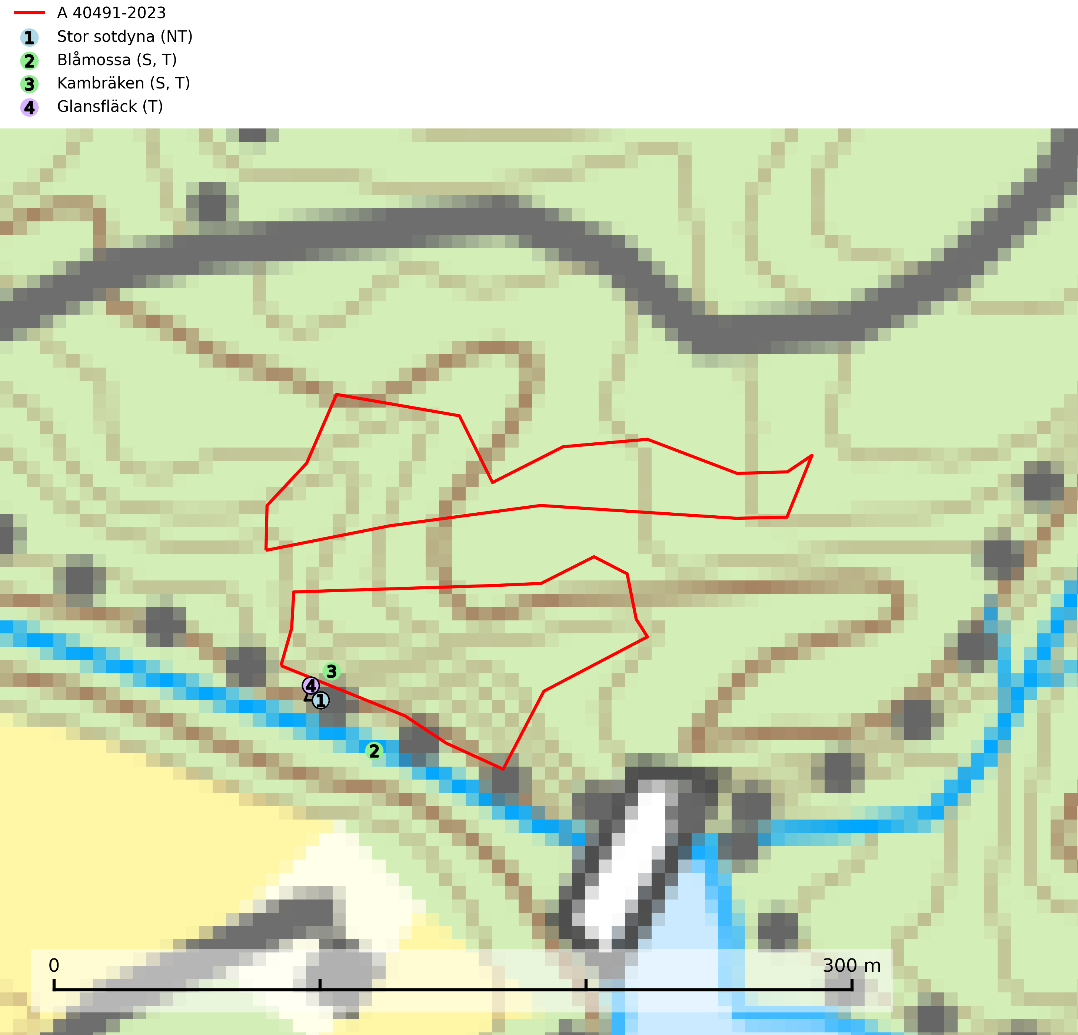
Figur 1. Fyndplatser för naturvårdsarter i och inom 17 meter från avverkningsanmälan. Markörer utan svart kant är placerade på fyndplatsen. Markörer med svart kant är placerade vid sidan av fyndplatsen och har ett svart streck som visar fyndplatsens exakta position. Kartans mittpunktskoordinat är N 6286006, E 377603 i SWEREF 99 TM.
I och inom 17 meter från avverkningsanmälan finns fynd av 4 naturvårdsarter, varav 1 är rödlistad, 3 är typiska (T) och 2 är signalarter (S): stor sotdyna (NT), blåmossa (S, T), kambräken (S, T) och glansfläck (T). Se Figur 1.

Tillsynsbegäran
Vi begär härmed att Skogsstyrelsen fattar beslut enligt miljöbalken som säkerställer att skogens höga naturvärden bevaras samt att EU-lagstiftning efterlevs och att artskyddsbrott förhindras.
Vi önskar även ta del av de ställningstaganden och beslut som myndigheten meddelar till följd av aktuell avverkningsanmälan och föreningens inlaga (se 34 § förvaltningslagen).

Naturvårdsarter och fridlysta arter
Nedan följer beskrivningar av de naturvårdsarter och fridlysta arter som har sina livsmiljöer och växtplatser i den avverkningsanmälda skogen. De påträffade naturvårdsarterna är ett tydligt kvitto på att det rör sig om en skog med höga naturvärden.
Stor sotdyna (NT) är en vednedbrytare som växer på gamla, döda, stående eller fallna, ännu barkförsedda stammar av klibbal där de svarta stromata bryter fram under bark eller ur ved. Arten missgynnas av att olikåldriga bestånd av äldre klibbal med lång kontinuitet blir alltmer sällsynta. En slutavverkning, skoglig gallring eller annat uttag av virke som ger ett förändrat lokalklimat på växtplatsen innebär ett direkt hot. Även minskad tillgång på lämpliga substrat, d.v.s. murknande lövved, är ett hot. Skogliga åtgärder som innebär att lågor och döda eller skadade träd tas bort missgynnar arten (SLU Artdatabanken, 2024).
Blåmossa har karaktäristiska kuddar som är lätta att se på långt håll. Mycket stora kuddar, större än 0,5 meter i höjd, indikerar höga naturvärden där skogen har en lång period av orördhet oh stabila miljöförhållanden. Mossan växer under gynnsamma omständigheter cirka 1 centimeter per år och stora kuddar kan därför indirekt visa att lokalen varit lämplig under en lång tid. Blåmossa är typisk art för 9010 Taiga, 9080 Lövsumpskog och 9750 Svämlövskog (SLU Artdatabanken, 2025; Nitare & Skogsstyrelsen, 2019).
Kambräken är i mellersta och östra Sverige en bra signalart som indikerar fuktiga skogsmiljöer med höga naturvärden. Ofta rör det sig om reliktförekomster i kontinuitetsskogar på källpåverkade marker och marker med ytligt rörligt markvatten. Växten är i mellersta och östra Sverige starkt känslig för avverkning som kan medföra ökad frostrisk på växtplatsen liksom alla former av markavvattning och körskador. Kambräken är typisk art för 9040 Fjällbjörkskog och 7160 Källor och källkärr (Nitare & Skogsstyrelsen, 2019; SLU Artdatabanken, 2025).
Glansfläck signalerar skyddsvärda lövträdsbestånd som ofta hyser ett flertal rödlistade lavar. Många växtplatser har långvarig trädkontinuitet. Laven indikerar främst miljöer med konstant hög och jämn luftfuktighet och ostörda markvattenförhållanden. Glansfläck är typisk art för 9190 Näringsfattig ekskog (Nitare & Skogsstyrelsen, 2000; SLU Artdatabanken, 2025).

